参考資料

○○地区防災計画

○○年○○月
〇〇〇地区

目 次

１ 基本方針 ・・・・・・・・・・・・・・・・・・・・・・・・・・・・３
（１）はじめに
（２）自主防災会の役割

２ 計画対象地区と作成主務 ・・・・・・・・・・・・・・・・・・・・・３
（１）計画対象地区
（２）計画作成主務

３ 地区の特性と予想される災害 ・・・・・・・・・・・・・・・・・・・３
（１）地区の特性
（２）予想される災害

４ 活動内容 ・・・・・・・・・・・・・・・・・・・・・・・・・・・・４
（１）平常時の取組
（２）災害時の活動
（３）要配慮者への支援

５ 自主防災組織の防災対策 ・・・・・・・・・・・・・・・・・・・・・・６
（１）防災体制
（２）活動体制
（３）自主防災会の連絡網
（４）防災関連施設
（５）防災資機材等
（６）防災訓練の実施
（７）防災資機材等の点検
（８）要配慮者支援体制の整備

６ 付録資料 ・・・・・・・・・・・・・・・・・・・・・・・・・・・２０

１ 基本方針
（１）はじめに
地区防災計画は、地区の住民等が皆で力を合わせて、自助、共助の精神で安全な地区づくりのため、予め計画を立て決めておく必要がると考えます。
近年、平成30年７月豪雨や台風など災害が頻発化、激甚化しています。また、平成28 年熊本地震や令和６年能登半島地震など地震災害はいつどこで起こるかもしれず、さらには南海トラフ地震など巨大地震災害も懸念されています。
自分たちの命は自分たちで守るため、何が必要なのかをこの地区防災計画に定め、地域ぐるみの協力体制を築き、充実強化を図ります。

（２）自主防災会の役割
① 防災知識の向上
地区住民の一人ひとりが防災に関心を持ち、準備することが重要なことから、地区住民への防災意識の普及や啓発活動を行います。
② 地区の安全点検
防災の基本は、自分たちの住む地区を知ることです。地区の危険な場所や防
災上問題のある場所などを確認し、改善のための働きかけなどを行います。
また、各家庭で家具転倒防止器具のを推進することで、家具転倒による二次
災害の発生を防止します。
・自宅室内の危険個所の点検をする。
・安全対策、転倒防止策などの検討をする。
・家具の設置場所の変更や転倒防止器具の取り付けをする。
③ 防災資機材等の整備
防災資機材は、災害発生時に役立ちます。地区で防災資機材を整備し、日頃
の点検や使い方を確認します。
また、各家庭での非常用備蓄品の啓発活動を行い、日頃から災害に対する備
えを推進していきます。
④ 防災訓練
防災訓練は、災害時に迅速で的確な行動がとれるよう地区住民に積極的な参加を呼びかけて訓練を行います。

２ 計画の対象地区と作成主務
（１）対象地区 美濃市〇〇自治会
（２）作成主務 〇〇自主防災会

３ 地区の特性と予想される災害
（１）地区の特性
【例】
① 板取川の堤防で低い箇所がある
② 〇〇谷は、川との合流地点が低地で川の水が逆流し、道路冠水の恐れがある。
③ 古い建物が密集しており倒壊の恐れがある。

（２）予想される災害
【例】
（豪雨・台風等による水害）
① 〇〇で、豪雨災害時に山から土砂が流れ込んだ。
② 大雨の時に谷が氾濫して、土砂が民家に流れ込んだ。

（大規模地震災害）
① 建物が密集しており、避難路としては危険である。
② 山が崩れる恐れがある。
③ 地震の後、火災が起きる恐れがある。
④ 地区が孤立する恐れがある。

４ 活動内容
（１）平常時の取組
① 地区の安全点検
地区内を歩き、目でみて、人に聞き防災上危険な場所などを確認し地区の皆さんと情報共有する。
② 防災知識の普及の啓発に努める。
住民ひとり一人が危機感を持ち防災意識の高揚に努め、自分自身や家族を守れる取り組みをする。
③ 防災訓練等には、積極的に参加する。
④ 救助に活用できる資機材等は日ごろから維持管理しておく。

（２）災害時の活動
自主防災組織で定めた役割分担により、自治会長や各班長がリーダーシップを発揮して、各活動住民にたいして指示をする。
① 初期消火
火災発生発見時は、大声で隣近所に伝え、応援をもらうとともに、消火
器等で初期消火に努める。
また、火が大きくなり、消火が困難な時は初期消火を躊躇なく止め、身の安全を守るため避難する。
② 避難誘導
地区指定の避難場所に集合した住民のうち、家屋の倒壊などで、自宅で生
活ができない住民は、最寄りの避難所へ避難し、避難者名簿を作成する。
③ 救出や救護
救護が必要な場合は、救出・救護班を中心に地域の住民等と協力し合って
活動する。
④ 情報の収集や伝達
各班の活動状況の把握と正確な被害情報の収集、市役所との連携をとる。
⑤ 避難所運営の協力
自主避難及び1次避難の場所として集会場等を開設し、出来る限りの必要資器材や食料等の確保に努める。

（３）要配慮者への支援
要配慮者（避難行動要支援者）とは、災害が発生したときなど、安全な場所へ避難が必要な場合に、自分や家族の力だけでは避難できない人たちに対して、災害から守るため、どのような取組を実施していくかを決める。
（１）支援の取組み
① 要支援者（避難行動要支援者）の把握と対応
② 自治会等が中心となって本人や家族または近隣の住民と接し、要配慮者（避難行動要支援者）普段の状況把握に努め、必要な対応を検討する。
③ 避難するときは、確実に誘導する。
近所みなさんの協力体制が重要で、一人の要配慮者（避難行動要支援者）に
対して、複数の避難に必要な支援者を事前に決めておく。
④ 隣保の精神を大切にする。
非常時こそ、不安な状況に置かれている人にやさしく接する必要があり、思いやりの心を持って対応する。
⑤ 日頃から積極的にコミュニケーションを図る。
いざというときに円滑に支援ができるよう、日ごろから積極的に要配慮者
（避難行動要支援者）とコミュニケーションを図ります。

５ 自主防災組織の防災対策

（１）防災体制

組織名称等 | 〇〇〇自治会の状況
○○自主防災会 | 世帯数：  人 口： |  |  | 事業所数：  従業員数：
組織体制 | 役員 |  |  |  |  | 電話番号
 | 会 長 |  |  |  |  | ℡
 | 副会長 |  |  |  |  | ℡
 | ○○組長 |  |  |  |  | ℡
 | ○○組長 |  |  |  |  | ℡
 | ○○組長 |  |  |  |  | ℡
 | ○○組長 |  |  |  |  | ℡
 | ○○組長 |  |  |  |  | ℡
避難場所等 | 施設名 |  | 電話番号 |  |  |  | 管理者
 | ○○集会場 |  | ℡
 | ○○小学校 |  | ℡
 | ○○中学校 |  | ℡
 | ○○グランド |  | ℡
避難経路 | 防災マップのとおり
緊急時の連絡先 | 連絡先 |  |  |  | 電話番号
 | 美濃市役所 |  |  |  | ℡ 0575-33-1122
 | 美濃市役所 〇〇支所 |  |  |  | ℡
 | 中濃消防組合消防本部 |  |  |  | ℡ 0575-23-0119
 | 中濃消防組合美濃消防署 |  |  |  | ℡ 0575-33-0119
 | 美濃病院 |  |  |  | ℡ 0575-33-1221
 | 中部電力 |  |  |  | ℡
 | ガス会社 |  |  |  | ℡
 | 災害用伝言ダイヤル（録音時） |  |  |  | ℡ 171(ガイダンス)➡ 1・3
 | 災害用伝言ダイヤル（再生時） |  |  |  | ℡ 171(ガイダンス)➡ 2・4
 | 緊急 消防 |  |  |  | ℡ １１９
 | 緊急 警察 |  |  |  | ℡ １１０
 |  |  |  |  | ℡
（２）活動体制

班名 | 責任者 | 平常時の役割 | 災害時の役割
総務班  （本部） |  | 全体調整  関係機関との事前調整 | 全体調整、関係機関との調整  被害・避難状況の全体把握  避難所における調整。
情報班 |  | 防災知識の普及啓発 | 地区の情報集約発信  市・避難所との情報伝達
消火班 |  | 器具の整備・点検 | 初期消火、消防車の誘導、安全パトロール
救出・救護班 |  | 器具の整備・点検 | 被災者・負傷者・要支援者の救援救護
避難誘導班 |  | 避難経路の点検 | 住民の避難誘導  避難所における避難者のとりまとめ。
給食・給水班 |  | 器具の整備・点検 | 炊き出し等の給食・給水活動の協力、必要物資の把握
福祉班 |  | 要配慮者（避難行動要支援者）の支援体制の整備 | 要配慮者（避難行動要支援者）への支援

情報班長
電話番号
携帯番号
メール
班 員 | 名
（３）自主防災組織の連絡網

会 長
電話番号
携帯番号
メール

消火班長
電話番号
携帯番号
メール
班 員 | 名

副 会 長
電話番号
携帯番号
メール

救出・救護班長
電話番号
携帯番号
メール
班 員 | 名

避難誘導班長
電話番号
携帯番号
メール
班 員 | 名

給食・給水班長
電話番号
携帯番号
メール
班 員 | 名

福祉班長
電話番号
携帯番号
メール
班 員 | 名

（４）災害時に協力をお願いしている防災関連の施設・事業所・団体等

名 称 | 所 在 | そ の 他
（株）○○工場 |  | 災害時における避難誘導・救出・搬送の協力  消火器など器材の提供
（社）〇〇工務店 |  | 大雨による浸水時の一時避難
社会福祉法人〇〇 |  | 一時避難等

(５) 防災資機材等

防災備品名 | 数量 | 備考
メガホン | ５ | 集会所 １階倉庫
ラジオ | １ | 〃
筆記用具セット | ５ | 〃
毛布 | ２０ | 公民館内１階倉庫
救急箱 | １ | 〃
発電機 | １ | 自治会防災倉庫
投光器 | １ | 〃
ブルーシート | １０ | 〃
粉末式消火器 | ２０ | 公民館、その他防災マップ参照
水バケツ | ２０ | 防災マップ参照
ヘルメット | ３０ | 各役員・隣組長に配布
安全ベスト | ３０ | 〃
その他必要と思われるもの

（６） 訓練の実施及び資機材点検

防災訓練の実施
災害発生時に、住民が「○○自主防災組織」に沿って適切な行動ができるよう、市・地元消防団・消防署と連携しながら、防災訓練を毎年度実施する。
① 避難訓練（要配慮者の支援を含む。）
② 情報の収集及び伝達訓練
③ 消火器・消火栓の取扱訓練
④ 応急手当の訓練
⑤ 防災関係器具の取扱訓練
⑥ 給食給水（炊出し）訓練
⑦ 防災啓発活動等
訓練の実施した後は、その結果を検証し次回訓練に反映する。
また、必要に応じて「地区防災計画」の見直しを行う。

(７)防災資機材の点検
活動体制の各班を中心に、資機材、器具等の点検を定期的に実施します。
班名 | 担当者 | 内容 | 時期
消火班 |  | 消火器具の点検（整備） | 防災訓練前
救出・救護班 |  | 投光器・救出用器具の点検  （整備） | 防災訓練前
避難・誘導班 |  | 避難経路の点検（整備） | 毎年○○月
給食・給水班 |  | 給食・給水器具の点検（整備） | 防災訓練前

（８）要配慮者支援体制の整備
福祉班は、民生委員と協力し対象者の把握に努め、市が計画する個別避難計画に協力するとともに情報を共有する。

（９）その他必要な事項

付録資料

１ ハザードマップ （洪水）

２ ハザードマップ （土砂災害）

３ 警戒レベルを用いた防災情報

４ 気象庁震度階級関連解説表

1 ハザードマップ （洪水）

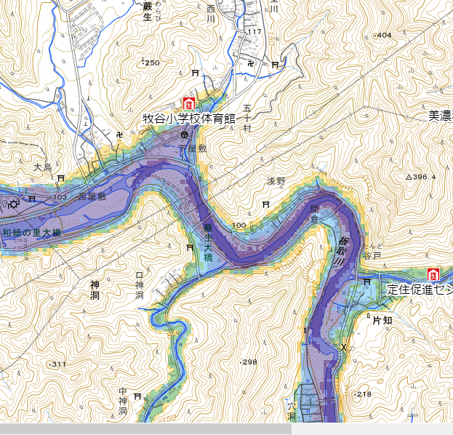

【特記事項】

２ ハザードマップ（土砂災害）

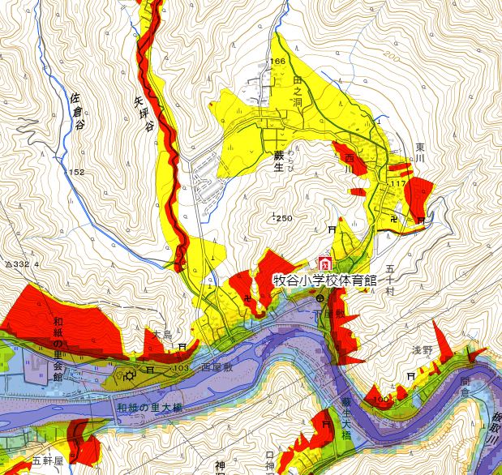

【特記事項】

３ 警戒レベルを用いた防災情報
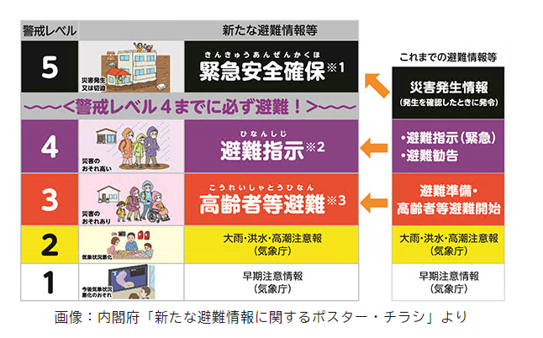

【特記事項】

４ 気象庁震度階級関連解説表

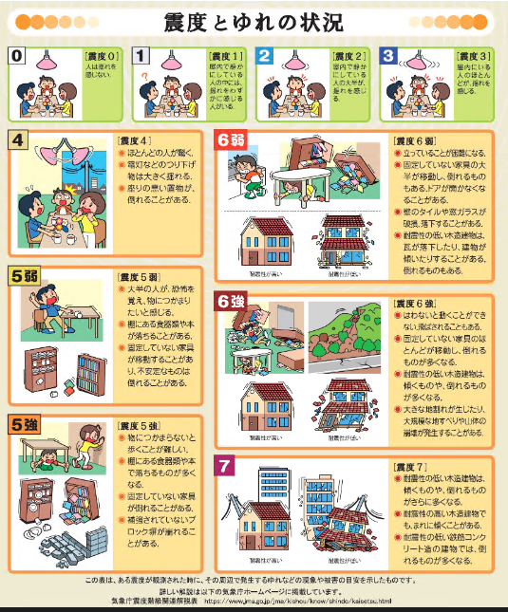
「気象庁ホームページ」より

